 ĐẠI HỌC BÁCH KHOA HÀ NỘI

TRƯỜNG CÔNG NGHỆ THÔNG TIN VÀ TRUYỀN THÔNG

──────── * ───────

**BÀI TẬP LỚN**

MÔN: THIẾT KẾ VÀ XÂY DỰNG PHẦN MỀM

**Usecase thuê xe**

**Báo cáo cá nhân**

Nhóm :  **18**

Mã lớp học:  **IT4490 - 128721**

Sinh viên thực hiện: **Hoàng Văn Bút - 20183868**

Giáo viên hướng dẫn: **Trịnh Tuấn Đạt**

***Hà Nội, tháng 01 năm 2022***

# MỤC LỤC

MỤC LỤC 2

1. ĐẶC TẢ YÊU CẦU BÀI TOÁN 2

1.1. Giới thiệu chung 2

1.2. Biểu đồ usecase 3

1.3. Yêu cầu phi chức năng 4

2. PHÂN TÍCH USE CASE 4

2.1. Biểu đồ lớp phân tích 4

2.2. Biểu đồ trình tự 5

2.3 Biểu đồ hoạt động 5

3. THIẾT KẾ GIAO DIỆN 6

3.1. Màn hình xem danh sách 7

3.1.1. Mô tả màn hình 7

3.1.2. Định nghĩa các trường thuộc tính 7

4. THIẾT KẾ CHI TIẾT 8

4.1. Biểu đồ trình tự 8

4.2. Biểu đồ chi tiết lớp 9

5. CÁC NGUYÊN LÝ THIẾT KẾ ĐÃ ÁP DỤNG 9

5.1. Nguyên lý thiết kế 9

• Coupling 9

5.1.1. Content coupling 9

Đã clean 9

5.1.2. Common coupling 9

# 1. ĐẶC TẢ YÊU CẦU BÀI TOÁN

## 1.1. Giới thiệu chung

Các tác nhân của hệ thống: người dùng, ngân hàng

|  |  |  |
| --- | --- | --- |
| STT | Tên tác nhân | Mô tả tác nhân |
| 1 | Người dùng | Chọn chức năng xem danh sách bãi xe |

## 1.2. Biểu đồ usecase

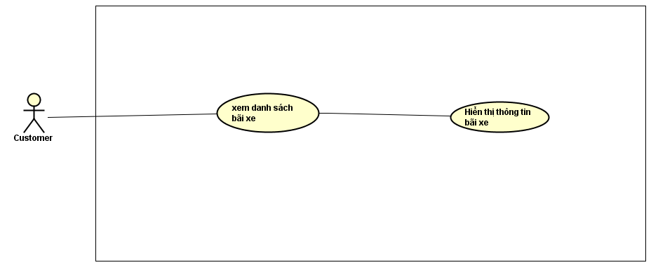

Phân rã usecase

|  |  |  |  |
| --- | --- | --- | --- |
| **Mã Use case** | UC001 | **Tên Use case** | Xem danh sách bãi xe |
| **Tác nhân** | Khách | | |
| **Tiền điều kiện** | Khách hàng đã tạo tài khoản và đăng nhập vào ứng dụng | | |
| **Luồng sự kiện chính**  **(Thành công)** | **STT** | **Thực hiện bởi** | **Hành động** |
| 1. | Khách | Chọn chức năng xem danh sách bãi xe |
| 2. | Hệ thống | Hiển thị thông tin bãi xe |
| **Hậu điều kiện** | Không | | |

## 1.3. Yêu cầu phi chức năng

Giao diện trực quan  
 Thao tác nhanh, dễ sử dụng

# 2. PHÂN TÍCH USE CASE

## 2.1. Biểu đồ lớp phân tích

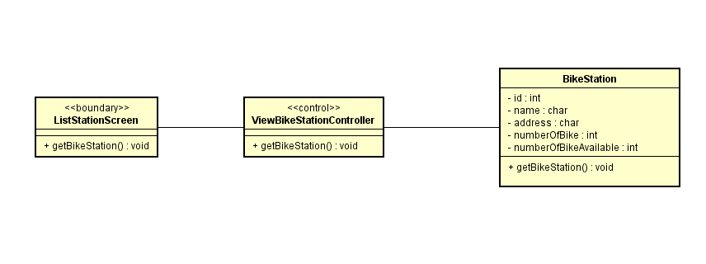

## 2.2. Biểu đồ trình tự

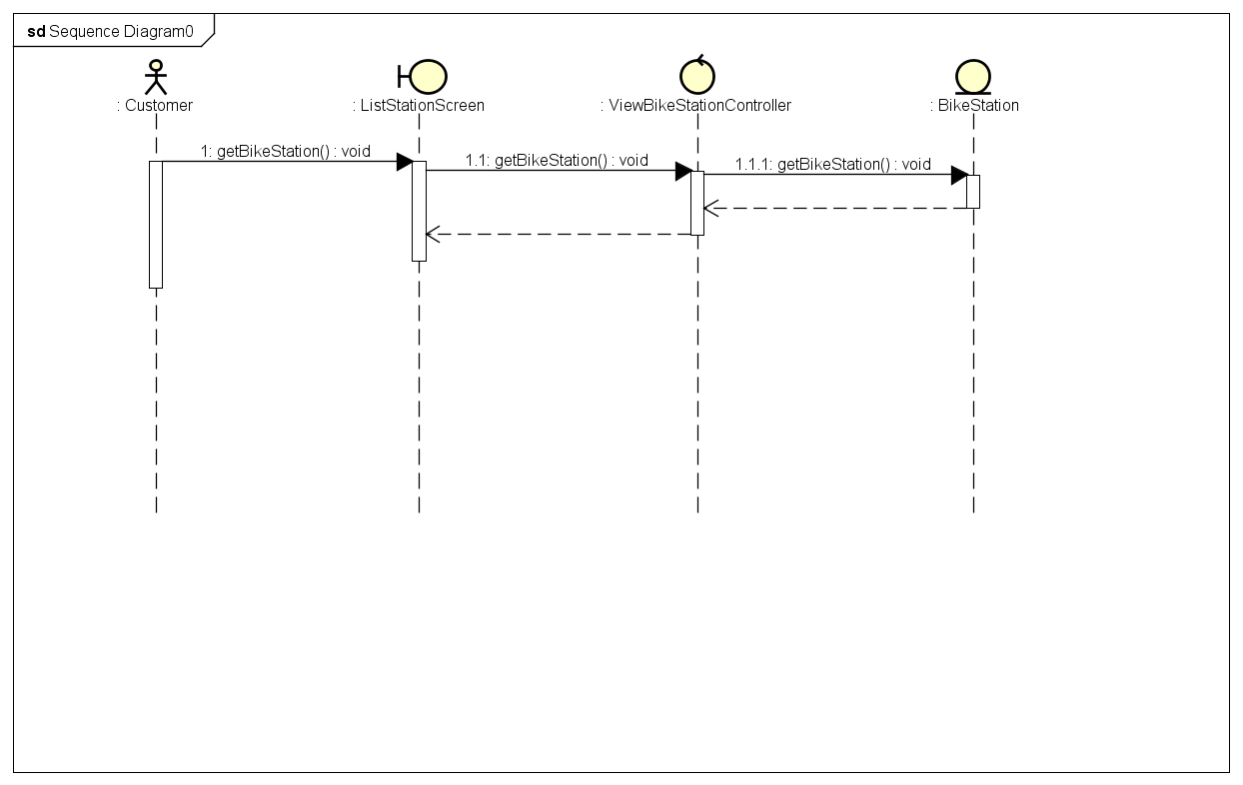

## 2.3 Biểu đồ hoạt động

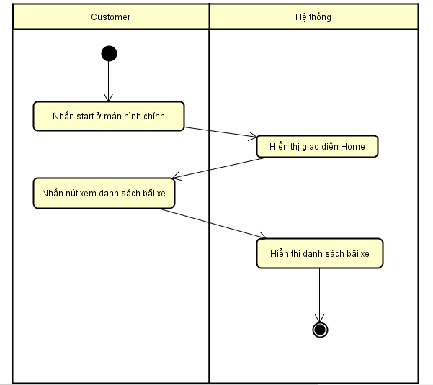

# 3. THIẾT KẾ GIAO DIỆN

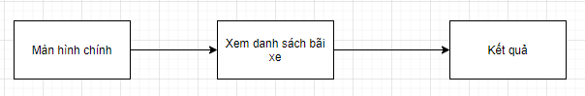

## 3.1. Màn hình xem danh sách

### 3.1.1. Mô tả màn hình

|  |  |  |  |  |  |
| --- | --- | --- | --- | --- | --- |
| **Eco Bike Rental** | | **Ngày tạo** | **Người phê duyệt** | **Người đánh giá** | **Người phụ trách** |
| **Đặc tả màn hình** | Xem chi tiết bãi xe | 10/11/2021 |  |  | Hoàng Văn Bút |
|  | | **Điều khiển** | **Hoạt động** | **Chức năng** | |
| Khu vực hiển thị danh sách thông tin bãi xe | Khởi tọa cùng màn hình | Khởi tạo tên bãi, địa chỉ, số xe , số xe trống | |
| Khu vực hiển thị topic | Khởi tạo cùng màn hình | Mô tả thông tin | |
| Khu vực hiển thị nút quay lại | Khởi tạo cùng màn hình | Ấn vào để quay trở lại màn hình home | |

### 3.1.2. Định nghĩa các trường thuộc tính

|  |  |  |  |  |
| --- | --- | --- | --- | --- |
| **Tên màn hình** | Tìm kiếm bãi xe |  |  |  |
| **Tên trường** | **Kích thước (bytes)** | **Kiểu** | **Thuộc tính** | **Vị trí** |
| Danh mục | 30 | Chữ | Đen | Lề trái |
| Thông tin bãi xe | 30 | Chữ | Đen | Lề trái |
| User | 20 | Chữ | Đen | Lề trái |

# 4. THIẾT KẾ CHI TIẾT

## 4.1. Biểu đồ trình tự

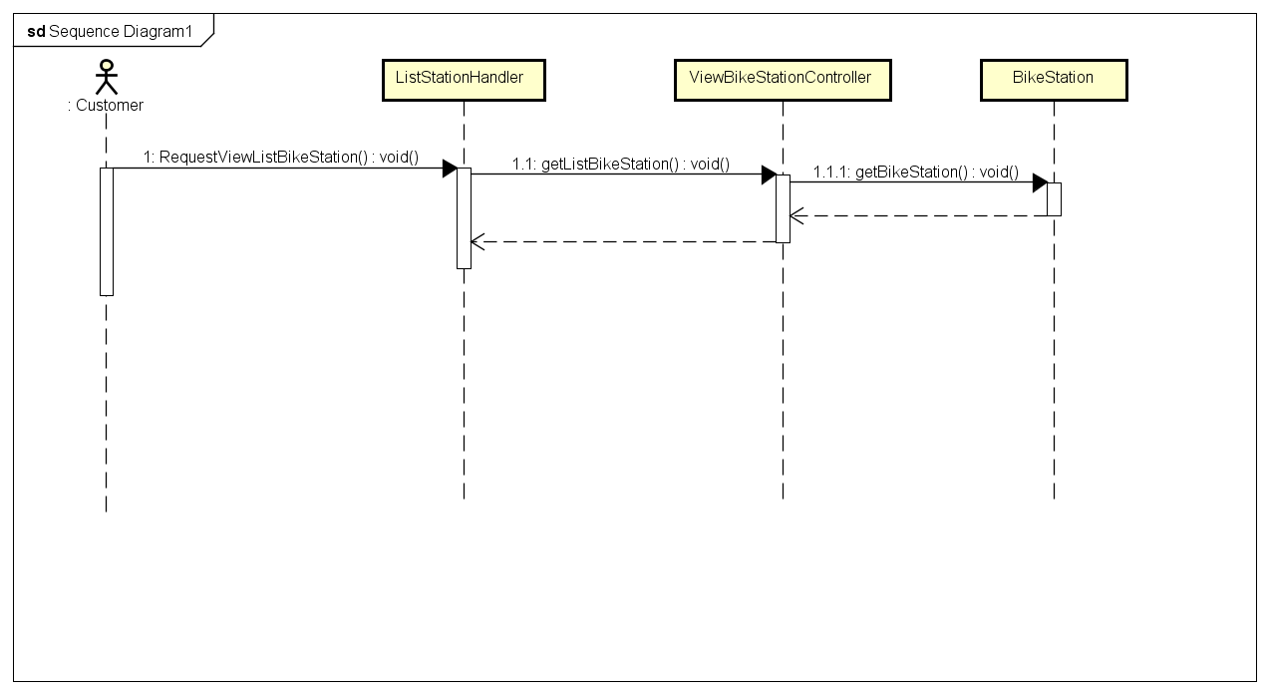

## 4.2. Biểu đồ chi tiết lớp

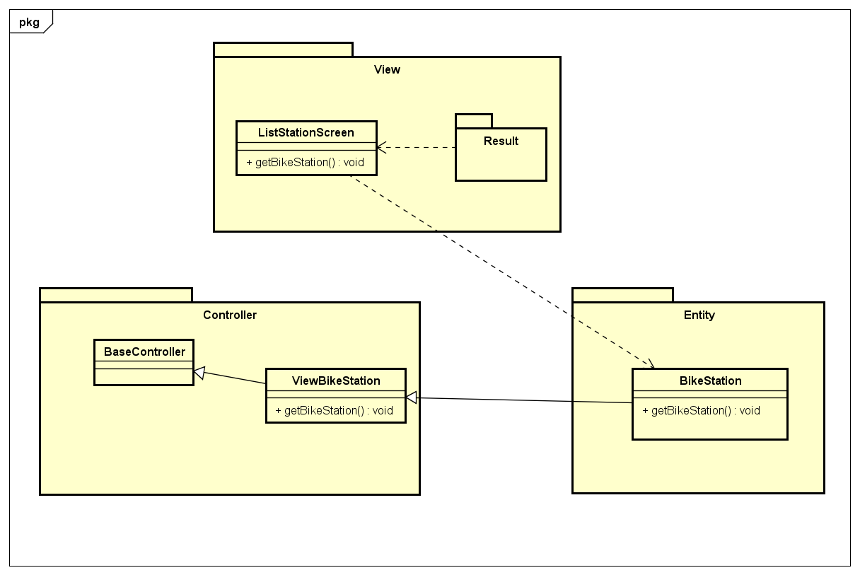

# 5. CÁC NGUYÊN LÝ THIẾT KẾ ĐÃ ÁP DỤNG

## 5.1. Nguyên lý thiết kế

## • Coupling

## 5.1.1. Content coupling

## Đã clean

## 5.1.2. Common coupling

Do sử dụng ngôn ngữ JAVA là ngôn ngữ thuần OOP lên không có đối tượng nào chia sẻ chung dữ liệuđảm bảo được nguyên tắc này.

5.1.3. Control coupling

5.1.4. Stamp coupling

• Cohesion

5.1.5. Coincidental cohesion

5.1.6. Logic cohension

5.1.7. Temporal cohension

Các class được khởi tạo theo trình tự xuất hiện của nó ( Splash > Home > List Bike Station > Bike Station Detail)

5.1.8. Procedural cohension

5.1.9. Commucation cohension

5.1.10. Sequential cohension 18

5.1.11. Information cohension

5.1.12. Function cohension

**5.2. Nguyên lý solid**

Nguyên lí Liskov Substiution : Cây phần cấp kế thừa ở class BaseController hay class BikeStation đều thỏa mãn nguyên lý này.

Nguyên lí Dependeny Inversion: Em đã tuân thủ nguyên lí này khi các class chỉ phụ thuộc vào các thành phần trừu tượng